**嘉益一期增加接驳口方案**

## 增加接驳口方案

为提升3楼半成品入库增加输送线入库接驳口方案，如图所示。

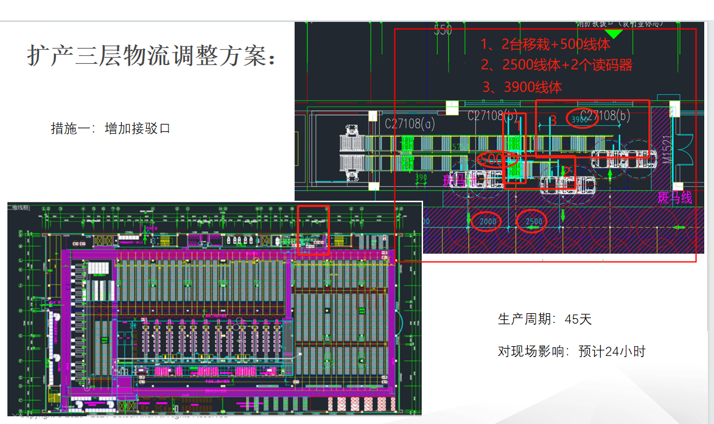

## 流程说明

Step1：提升机将料箱提升至3楼输送线；

Step2：当有货物送达后（如果仅开1#提升机货物会在由移载机处推到入库线），货物将会由输送线输送到线体末端停放；（当原接驳口因货物未及时搬运，导致分流处流水线体前1库位占用，则启动分流，将后续料箱分流进入新增接驳口线体，并在分流或接驳扫码处重新触发并绑定AGV搬运任务/起始库位，以最大限度利用提升机产能）

Step3：将货物送达信号传送给WCS，下达取货任务，读码器进行读码，信息上传至上位系统；

Step4：WCS指派小车前往输送线取出货物；

Step5：AGV将货物搬运至指定货位；

Step6：任务完成。

## 接驳口效率计算

接驳口效率计算需要考虑整体设备动作节拍，包含：系统对接时间、输送机输送时间、读码器读码时间、取货对接时间。更改后输送线运转逻辑为当原接驳口因货物未及时搬运，导致分流处流水线体前1库位占用，则启动分流，将后续料箱分流进入新增接驳口线体，故增加的接驳口还需要考虑移载器移载时间、等待原接驳口运行时间，AGV调度效率等因素。输送方向如下图所示：

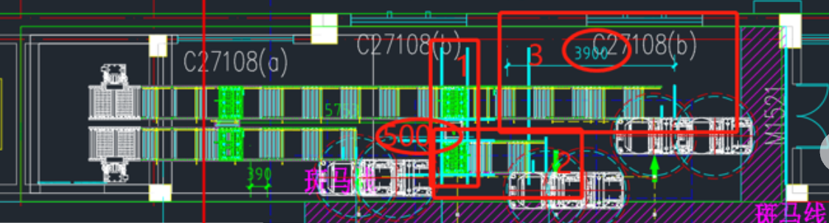

接驳口输送方向

按照系统对接时间2s、输送机输送速度50m/min、输送线体胶框安全间隔控制长度1m、移载器移载时间3s、读码器读码时间2s、单箱取货对接时间18s，进行计算：

**A.**原输送线整体接驳节拍：系统对接时间+输送线体胶框间隔长度1m /输送机输送速度+移载器移载时间+读码器读码时间+取货对接时间=29.2秒/框；原接驳口理论接驳效率：3600/29.2=123框/小时；

**B.**新增输送线整体接驳节拍：系统对接时间+输送线长度2.5m /输送机输送速度+移载器移载时间+读码器读码时间+取货对接时间=31.0秒/框；新增接驳口理论效率=3600/31.0=116框/小时；所以三楼新增1个接驳口后，2个接驳口理论总效率是可达239框/小时。

**4).**但根据嘉益给出的规划输入，按照4000框一天的最大值，平均180框/小时的产出入库需求及结合实测单台提升机200框/小时的提升产能，则瓶颈会在AGV的接驳产能，因为AGV每5框按平均有效作业时间为90秒，上轮次安全离开按平均5秒和这轮次到达时间平均5秒，这个安全到位衔接时间不可避免，所以AGV这时的接驳作业效率为：90S/（90S+5S+5S）=90%，在入库AGV数量充足（建议5-6台）且输送读码正常情况下2个接驳口的实际产能约为：180框/小时*90%=**162框/小时**。

## 自动扫码器参数

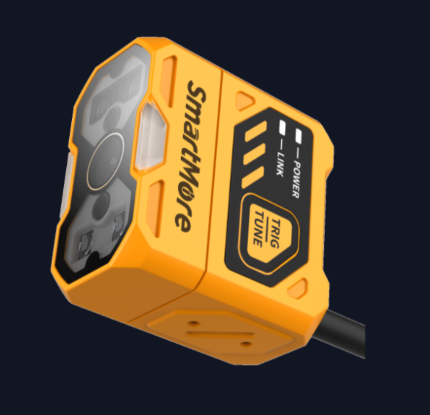

图片仅为示意，实际以实施为准

|  |  |
| --- | --- |
| 分辨率 (HxV) | 1280*800 |
| 帧率 (fps) | 60 |
| 彩色/黑白 | 黑白 |
| 快门 | 全局 |
| 读取最大速度 | 60个/秒 |
| 曝光时间 | 20 us ~ 10000 us |
| 增益 | 0 dB ~ 256 dB |
| 像元尺寸 | 3 μm x 3 μm |
| 靶面尺寸 | 1/4” |
| 调焦方式 | 液态调焦 |
| 焦距 | 6mm |
| 读码距离 | 40-300mm |
| 条码类别 | 维码:Code 39、Code93、Code128、EAN-8、EAN-13、Interleaved 2 of5、UPc;  二维码: QR code、DataMatrix |

## 输送机参数

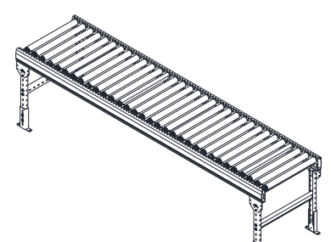

图片仅为示意，实际以实施为准

|  |  |
| --- | --- |
| 滚筒直径 | 50mm |
| 滚筒壁厚 | 1.5mm |
| 滚筒材质 | SUS201 |
| 承载 | 50kg |
| 输送速度 | 50m/min |
| 机架材质 | 优质碳钢；与AGV作业接驳处亚光处理，避免反光影响 |

## 项目配置清单

|  |  |  |  |  |  |
| --- | --- | --- | --- | --- | --- |
| **序号** | **品名** | **规格型号/技术参数** | **数量** | **单位** | **备注** |
| 1 | 成品输送移载主线 | 1.滚筒直径：50mm  2.滚筒壁厚：1.5mm  3滚筒材质：SUS201  4.承载：50kg  5.输送速度：50m/min  6.机架材质：优质碳钢  7.顶升时间：3S | 2 | 套 | - |
| 2 | 成品接料缓存线 | 1.滚筒直径：50mm  2.滚筒壁厚：1.5mm  3滚筒材质：SUS201  4.承载：50kg  5.输送速度：50m/min  6.机架材质：优质碳钢  优质皮带线，带光电与控制单元 | 9 | 套 | - |
| 3 | 出口模块控制柜调整 | 在现有控制柜变更及更换：包含 低压电气元件（正泰 ）、高压电气元件（得力西）、PLC\光电开关\扫码器等国产优质元件 | 1 | 套 | - |
| 4 | 读码器 | 国产优质 | 1 | 套 | - |
| 5 | 新增接口PLC与WCS软件开发 | 新增接口PLC与WCS软件开发 | 1 | 套 | - |
| 6 | 安装与调试服务 | 硬件安装、系统联调运行等 | 1 | 项 | - |
| 7 | 调试服务 | 整体调试 | 1 | 项 | - |
| 8 | 运输服务 | 打包运输至甲方，符合包装要求，需甲方提供卸货 | 1 | 项 | - |